Nom : Rutherford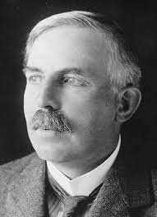
Nom complet : Ernest Rutherford
Nationalité : Angleterre
Période de temps : 30 août 1871, 19 octobre 1937
Découverte : Il a pris une feuille d’or...
Il a bombardé avec des charges positives (élément radioactif).
Le noyau est positif et le reste n’est que du vide.
